Информационная карта наставника

Донцова Елена Павловна  (ФИО)  Учитель  (должность)  МБОУ Алексеевская СОШ  ( подразделение образовательной организации) | 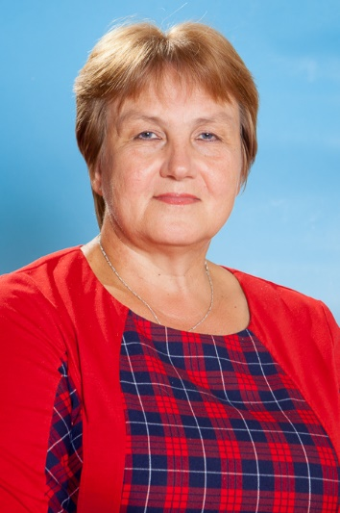
1.Общие сведения
Дата рождения (день, месяц, год) | 22.04.1963 г.
2.Работа
Общий трудовой и педагогический стаж (полных лет на момент заполнения карты) | 39 лет
Занимаемая должность | учитель
Квалификационная категория | высшая
Почетные грамоты и награды  (наименования и даты получения) | -Благодарственное письмо минобразования Ростовской области, 2014г.  - Благодарственное письмо Главы Администрации Обливского района, 2018  г.  -Почётная грамота ОО Обливского района, 2019
3. Образование
Название и год окончания учреждения профессионального образования | 1.Ростовское-на-Дону  педагогическое училище, 1982г.  2.Ростовский государственный педагогический университет, 1999г.
Специальность, квалификация по диплому | 1. Воспитатель в дошкольных учреждениях  2. Учитель математики и информатики.
Дополнительное профессиональное образование (профессиональная переподготовка) | 2020, курсы повышения квалификации на Едином федеральном портале дополнительного профессионального образования по программе повышения квалификации учителей «Совершенствование предметных и методических компетенций ( в т.ч. в области функциональной грамотности)» в объёме 112 ч;  29.04.2022, ООО Межрепубликанский институт повышения квалификации и переподготовки кадров при Президиуме ФРО, «Классное руководство: роль исторического знания и патриотического воспитания. Обеспечение активного участия родителей в мероприятиях Минпросвещения РФ в 2022 году», 72 часа
4. Контакты
Рабочий адрес с индексом | 347153, Ростовская область, Обливский район, х. Алексеевский, ул. Советская, 31
Рабочий телефон | 8 86 (396) 45-1-39
Электронная почта | elenadontsova1@yandex.ru
Адрес личного сайта в Интернете | https://nsportal.ru/elena-pavlovna-dontsova
5.Сведения о документе, устанавливающем статус «наставник»
Документ, устанавливающий статус «наставник» (приказ) | Приказ от 05.05.2022г № 83 «О назначении наставника»
6. Профессиональные ценности в статусе «наставник»
Миссия наставника | Поддержка молодого специалиста, способствующая более эффективному распределению личностных ресурсов, самоопределению и развитию в профессиональном и культурном отношениях, формированию гражданской позиции.
Цель моей деятельности | Оказание помощи молодым учителям в их профессиональном становлении
Задачи: | - адаптация к новым условиям трудовой деятельности;  - знакомство молодого специалиста с должностью и обязанностями;  - сближение с коллективом;  - осуществление ролей «учитель», «классный руководитель»;  -поиск подхода к классу, а также индивидуального подхода к каждому отдельному учащемуся;  - осознание необходимости самообразования;  - изучение опыта коллег своего учреждения;  - формирование собственной системы работы;  -внедрение в свою работу новых образовательных технологий;  - развитие умений общения с родителями;  - осознание необходимости совершенствования своих умений и знаний;  - осознание необходимости педагогического роста (участие в семинарах, обсуждениях, встречах; выступление с докладами на педагогических чтениях; взаимопосещение уроков; участие в профессиональных конкурсах педагогического мастерства; прохождение курсовой подготовки)
В чем будет выражен результат моего взаимодействия с наставляемым | - успешная адаптация к новым условиям трудовой деятельности;  - спокойное вхождение в новую должность;  - своевременное выполнение всех обязанностей;  - установление взаимопонимания с педагогическим коллективом;  - свободное вхождение в роль учителя и классного руководителя;  - установление взаимопонимания с классным коллективом;  - умение находить подход к каждому отдельному учащемуся;  - установление взаимопонимания с родительским комитетом;  - формирование собственной системы работы;  - умение внедрять в свою работу новые педагогические технологии и методы;  -осуществление первых шагов на пути к педагогическому росту.

